“千校万岗”医药学院开展2024届未就业毕业生第二场帮扶推荐会
为落实教育部《关于做好2024届全国普通高校毕业生就业创业工作的通知》，医药学院开展“院长书记访企拓岗促就业专项行动”，积极发动全院教师和企业进行密切对接，汇总各用人单位的需求岗位，并通过开展未就业毕业生帮扶推荐会，点对点对接学生和用人单位，努力为毕业生提供优质的就业岗位。
12月13日上午9；00医药学院在二教南307召开“千校万岗”2024届未就业毕业生第二场点对点帮扶推荐会，学院邀请16届优秀毕业生童俊做就业辅导讲座，童俊就当前就业形势分析，医药销售行业发展前景等辅导讲座。

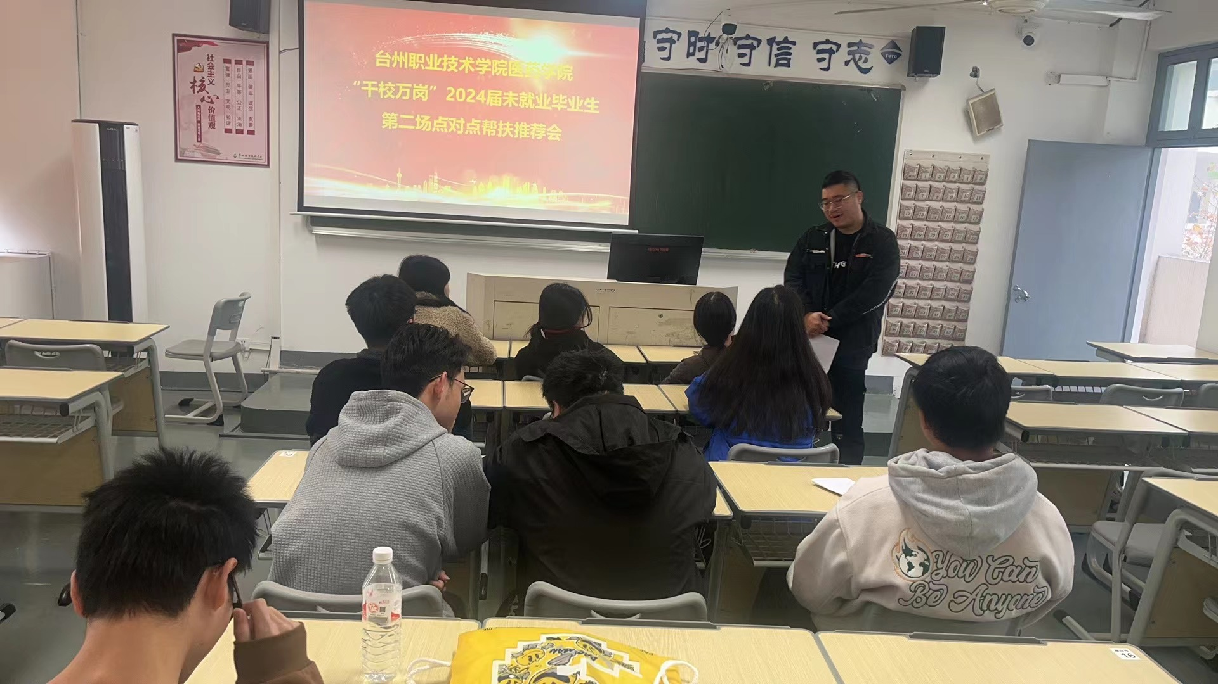
本次帮扶推荐会，我们主要对第一场推荐会后还没找到工作毕业生继续推荐，通过现场连线用人单位，点对点对接毕业生和有需求的用人单位，切实有效解决毕业生就业需求和用人单位的用工需求。

